САОД Отчёт Задание 1

1. Написать “Hello, world”

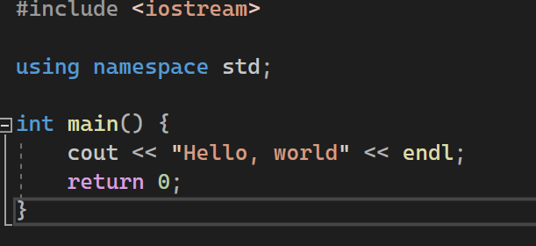

2. Заценил

3. Учусь сохранять



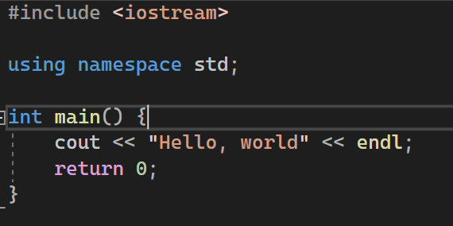

Оно живое

4. Изучаю операции (еле справился)

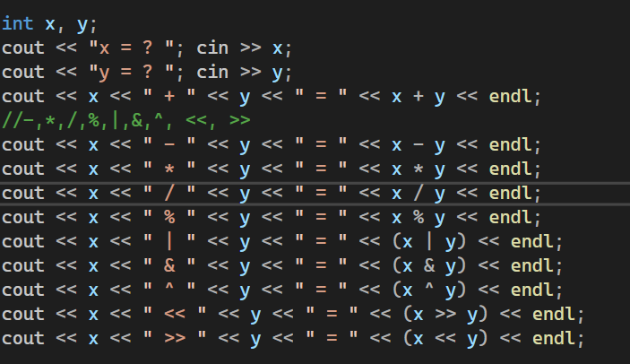

5. Гляжу на прототипы

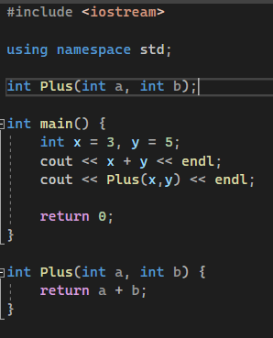

6. Модули компиляции

